*Proposal Projek Visualisasi Data*

**Proposal Projek**

**Analisa Gizi Makanan dan Minuman Indonesia**

Disusun untuk memenuhi

Tugas Mata Kuliah Visualisasi Dara

Oleh:

**Kelompok 4**

Shofia Nurul Huda (2208107010015)

M. Bintang Indra Hidayat (2208107010023)

Azzariyat Azra (2208107010033)



**JURUSAN INFORMATIKA**

**FAKULTAS MATEMATIKA DAN ILMU PENGETAHUAN ALAM**

**UNIVERSITAS SYIAH KUALA  
DARUSSALAM, BANDA ACEH**

**TAHUN 2024**

1. **Latar Belakang**

Dalam era digital saat ini, data merupakan salah satu aset paling berharga bagi perusahaan. Informasi tentang akuisisi oleh perusahaan teknologi besar tidak hanya menarik untuk diteliti tetapi juga penting untuk memahami dinamika pasar dan strategi pertumbuhan perusahaan. Analisis terhadap data akuisisi memungkinkan kita untuk mengidentifikasi tren, pola, dan strategi yang diambil oleh perusahaan besar dalam memperkuat posisi mereka di industri. Melihat pentingnya tema ini, kami memilih untuk mengambil dataset "Merger and Acquisitions by Tech Companies" yang berisi data detail mengenai akuisisi yang dilakukan oleh perusahaan teknologi dari tahun 1957 hingga 2021. Data ini tidak hanya merefleksikan aktivitas ekonomi tetapi juga menunjukkan bagaimana teknologi dan inovasi mempengaruhi keputusan strategis dalam dunia bisnis.

1. **Deskripsi Dataset**

Pada projek ujian akhir praktikum Visualisasi Data Kelas A ini, kami memilih sebuah dataset dari website kaggle.com (<https://www.kaggle.com>) yang berjudul “Merger and Acquisitions by Tech Companies” yang dipublikasikan oleh Shivam Bansal pada situs Kaggle. Dataset tersebut dapat diakses pada tautan berikut:

[Merger and Acquisitions by Tech Companies](https://www.kaggle.com/datasets/shivamb/company-acquisitions-7-top-companies/data)

Kami akan memvisualisasikan dataset “Merger and Acquisitions by Tech Companies” yang berisi informasi mengenai daftar akuisisi yang dilakukan oleh perusahaan-perusahaan teknologi besar seperti Microsoft, Google, IBM, HP, Apple, dan lain sebagainya. Dataset daftar akuisisi yang dilakukan oleh perusahaan-perusahaan ini akurat dari tahun 1957 sampai tahun 2021. Dataset ini terdiri dari 10 atribut dengan 1.455 baris.

Berikut atribut yang terdapat pada dataset ini antara lain:

* ID : id untuk setiap baris dalam dataset.
* Parent Company : Perusahaan induk yang melakukan akuisisi.
* Acquisitions Year : Tahun akuisisi terjadi.
* Acquisitions Month : Bulan akuisisi terjadi.
* Acquired Company : Perusahaan yang diakuisisi.
* Business : kategori/sektor bisnis dari perusahaan yang diakuisisi.
* Country : Negara asal perusahaan yang diakuisisi.
* Acquisition Price : Harga yang dibayar untuk akuisisi.
* Category : Kategori akuisisi yang dapat mencakup jenis industri atau segmen pasar tertentu.
* Derived Products : Produk/layanan yang hasil akuisisi.

1. **Deskripsi Visualisasi**

Bagian ini berisi tentang penjelasan visualisasi yang kami lakukan, meliputi jenis chart yang kami gunakan beserta alasan yang melatar belakangi penggunaan chart tersebut.

1. Bar Chart (Jumlah Akuisisi yang dilakukan Perusahaan-perusahaan Teknologi)

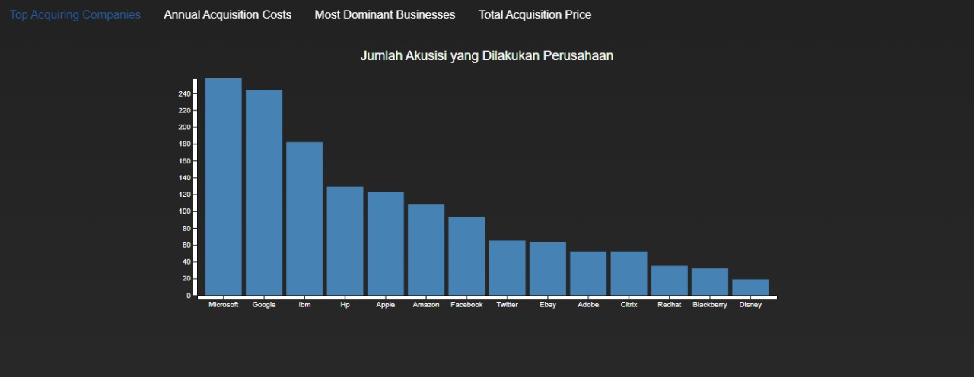

Bar Chart di atas menggambarkan Jumlah akuisisi yang dilakukan oleh perusahaan-perusahaan teknologi dimana perusahaan yang ada di dalam grafik ini antara lain: Microsoft, Google, IBM, Hp, Apple, Amazon, Facebook, twitter, Ebay, Adobe, Citrix, Redhat, Blackberry, dan Disney. Dari barchart di atas, dapat diketahui bahwa Microsoft adalah perusahaan teknologi yang paling banyak melakukan akuisisi dan Disney adalah perusahaan dengan jumlah akuisisi terendah. Bar chart efektif karena memudahkan pembaca untuk membandingkan jumlah secara langsung antar perusahaan dan melihat perusahaan mana yang paling aktif dalam melakukan akuisisi.

1. Pie Chart (Rata-rata uang yang dikeluarkan perusahaan untuk melakukan akuisisi)

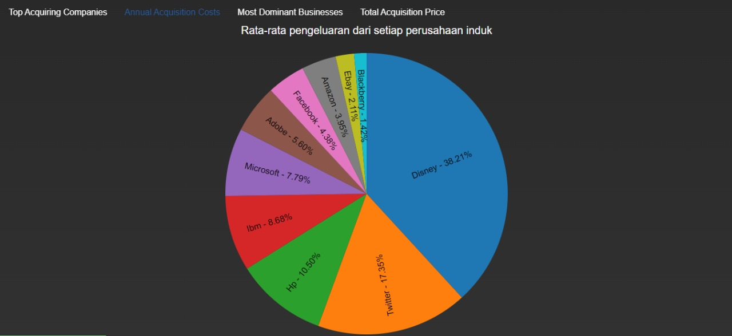

Pie chart di atas Menggambarkan Rata-rata pengeluaran yang dikeluarkan oleh perusahaan induk dalam akuisisi selama rentang tahun 1990 - 2021. Dari grafik di atas dapat kita ketahui bahwa perusahaan yang menghabiskan biaya paling banyak untuk akuisisi adalah Disney dan Blackberry adalah perusahaan yang mengeluarkan biaya paling sedikit untuk akuisisi. Grafik ini efektif untuk menunjukkan pembagian persentase dan menyoroti perusahaan mana yang memiliki porsi terbesar dalam pengeluaran akuisisi.

1. Bar Chart (Sektor/kategori bisnis yang paling banyak diakuisisi)

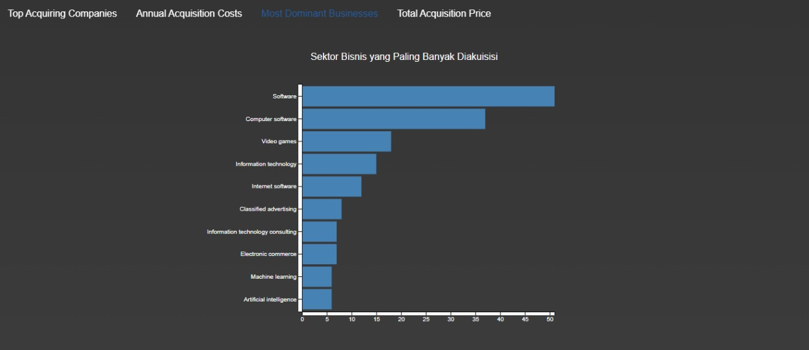

Barchart di atas merepresentasikan sektor/kategori bisnis apa saja yang paling sering diakuisisi. Dapat kita ketahui bahwa software adalah sektor bisnis yang paling banyak diakusisi. Penggunaan bar chart di sini bertujuan untuk memudahkan perbandingan jumlah akuisisi antar kategori bisnis, dengan jelas menunjukkan kategori mana yang lebih sering diakuisisi dibandingkan yang lain, sehingga informasi tentang tren industri bisa diperoleh secara visual yang mudah dimengerti.

1. Line Chart (Total Biaya yang dikeluarkan semua perusahaan untuk mengakuisisi setiap tahun dari 1990 - 2021)

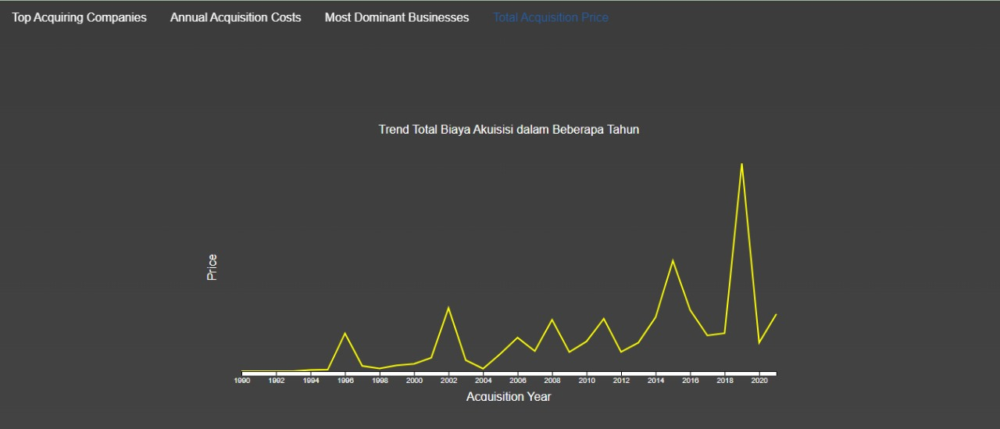

Line chart di atas merepresentasikan total biaya yang dikeluarkan oleh seluruh perusahaan untuk mengakuisisi dalam setahun dari tahun 1990 - 2021. Garis yang menghubungkan titik data tahunan menciptakan gambaran visual yang jelas mengenai naik turunnya aktivitas akuisisi dan pengeluaran, yang sangat berguna dalam analisis tren jangka panjang.

1. **Langkah-langkah Visualisasi**
2. Membuka website Kaggle.

Membuka website kaggle untuk mencari dataset sesuai yang dinginkan.

1. Mencari Dataset yang berhubungan dengan teknologi dan ekonomi.

Kami memutuskan untuk mencari dataset di website kaggle dan tema yang kami pilih lebih ke arah teknologi dan ekonomi dan memastikan dataset berjumlah sekurang-kurangnya 300 baris data.

1. Mengambil data.

Setelah mendapatkan data yang kami rasa cocok untuk dibuatkan visualisasinya, kami mengambil data tersebut dengan cara mendownloadnya.

1. Membersihkan dan mempersiapkan data.

Kami kemudian memeriksa data untuk menemukan kekurangan seperti *missing value*, kesalahan format, dsb. Lalu kami melakukan pembersihan terhadap dataset tersebut.

1. Menganalisis data.

Selanjutnya kami mengeksplorasi data untuk memahami atribut apa saja yang ada dalam data, tren, juga memahami distribusi serta pola dalam data. Kemudian kami memilih atribut data yang paling relevan untuk kami visualisasikan.

1. Mendesain visualisasi.

Selanjutnya kami melakukan pemilihan jenis/tipe visualisasi yang paling sesuai dengan data dan tujuan visualisasi yang kami akan lakukan. Berdasarkan instruksi di soal, visualisasi data yang dibangun minimal berjumlah 2 buah grafik dalam satu halaman html, maka kami memilih untuk membuat 4 buah grafik terdiri dari 2 barchart, 1 pie chart, dan 1 line chart. Lalu kami membuat rancangan/konsep awal visualisasi yang akan kami buat untuk mendapatkan gambaran terkait layout dan elemen visualisasi.

1. Mengimplementasikan visualisasi

Selanjutnya, kami melakukan implementasi untuk visualisasi yang telah kami rancang. Visualisasi data ini kami bangun menggunakan bahasa pemrograman Javascript dengan library d3.js dan menggunakan html untuk membuat halaman web yang akan menampilkan visualisasi.

1. Mengevaluasi hasil visualisasi

Meriview dan mengevaluasi kembali visualisasi yang telah dibuat untuk memastikan bahwa visualisasi tersebut menyampaikan informasi dengan jelas dan akurat.

1. Memfinalisasi visualisasi.

Memfinalisasi dan menyempurnakan visualisasi.

1. **Kesimpulan**

Dari proses visualisasi data yang telah kami lakukan, beberapa insight penting berhasil kami peroleh. Kami dapat melihat bahwa perusahaan seperti Microsoft, Google, dan Apple telah aktif dalam melakukan akuisisi untuk meningkatkan inovasi dan memperluas cakupan pasar mereka. Visualisasi ini juga menunjukkan tren peningkatan dalam jumlah dan nilai akuisisi seiring dengan waktu, yang mengindikasikan bahwa industri teknologi terus menjadi lebih kompetitif dan dinamis. Pie chart menunjukkan distribusi pengeluaran akuisisi antar perusahaan yang memberikan gambaran tentang seberapa besar investasi yang dilakukan perusahaan-perusahaan ini untuk mengakuisisi teknologi dan talenta baru. Kesimpulannya, melalui data visualisasi ini, kami dapat memahami pentingnya akuisisi dalam strategi pertumbuhan perusahaan dan bagaimana hal tersebut mempengaruhi struktur pasar global teknologi.

Dengan menyajikan data dan visualisasi ini, kami berharap dapat memberikan pemahaman yang lebih dalam tentang bagaimana perusahaan teknologi menggunakan akuisisi sebagai alat strategis untuk mempertahankan dan memperkuat posisi pasar mereka. Kesimpulan ini juga dapat dijadikan referensi bagi para stakeholder dan pelaku industri untuk membuat keputusan yang lebih informasi di masa mendatang.